CONTRATO

DESARROLLO DE SOFTWARE

En 21-08-2023, entre "**ZEUSTECH**" en adelante el "MATRIXFUSIONTECH", una empresa de desarrollo de software, representada por su representante legal, PABLO IGNACIO ALCAINO, con domicilio en av. nueva Santiago #123, y **[MATRIXFUSIONTECH]**, en adelante el "Desarrollador", con domicilio en [Dirección del Desarrollador], se acuerda lo siguiente:

**OBJETO DEL CONTRATO**

El objeto del presente contrato es el desarrollo de un sistema informático para **ZEUSTECH**:

1. GAMING CREW TV

El sistema desarrollado es de propiedad exclusiva de **ZEUSTECH**, incluyendo todo el código y software desarrollado.

**DESCRIPCIÓN DEL PROYECTO**

1. El Desarrollador se compromete a desarrollar _____ GAMING CREW TV uno de los sistemas informáticos según las especificaciones proporcionadas por ZEUSTECH. El Desarrollador deberá proporcionar a ZEUSTECH actualizaciones periódicas sobre el progreso del proyecto y cualquier problema que surja.

**PLAZO Y ENTREGA**

El Desarrollador entregará los sistemas en un plazo máximo de 3 meses desde el 21 de agosto de 2023 hasta el 20 de noviembre de 2023. En caso de no cumplir con la fecha de entrega, ZEUSTECH se reserva el derecho de emprender acciones legales contra el Desarrollador por incumplimiento.

**MEJORAS CONTINUAS Y MANTENIMIENTO**

El Desarrollador se compromete a proporcionar servicios de mantenimiento y mejoras continuas para los sistemas desarrollados. ZEUSTECH y el Desarrollador acordarán un plan de mantenimiento detallado, incluyendo tiempos de respuesta, actualizaciones y resolución de problemas.

**PAGO**

El Desarrollador recibirá una cantidad total de [100000] USD, equivalente a [$ 85645.000] pesos chilenos por el desarrollo del sistema informático. El pago se realizará en dos partes iguales: el 50% al inicio del proyecto y el 50% restante al momento de la entrega final.

**PROPIEDAD INTELECTUAL**

Todo el código y software desarrollado para los sistemas informáticos es propiedad exclusiva de ZEUSTECH. El Desarrollador no tendrá derecho a reclamar ninguna propiedad intelectual sobre los sistemas desarrollados.

**CONFIDENCIALIDAD**

El Desarrollador se compromete a mantener la confidencialidad de toda la información proporcionada por **ZEUSTECH** en relación con este proyecto. El Desarrollador no revelará a terceros ninguna información confidencial sin el consentimiento previo por escrito de ZEUSTECH.

**GARANTÍAS**

El Desarrollador garantiza que los sistemas desarrollados cumplirán con las especificaciones proporcionadas por ZEUSTECH y que no infringen ninguna ley ni derecho de propiedad intelectual de terceros.

**TERMINACIÓN**

Cualquiera de las partes podrá rescindir este contrato en cualquier momento mediante notificación por escrito a la otra parte. En caso de terminación, el Desarrollador entregará todo el código y software desarrollado a ZEUSTECH.

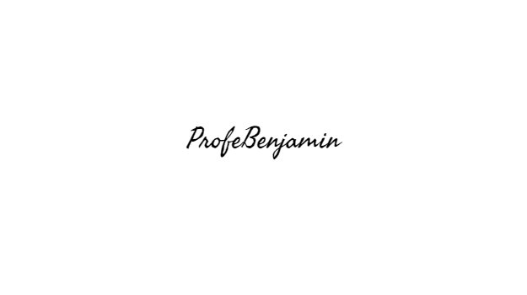

**LEY APLICABLE Y JURISDICCIÓN**

Este contrato estará regido e interpretado de acuerdo con las leyes de Chile. Cualquier controversia derivada de este contrato se resolverá mediante arbitraje de acuerdo con las reglas de ZEUSTECH. El arbitraje se llevará a cabo en Santiago y será vinculante para ambas partes.

En prueba de conformidad, las partes firman el presente contrato en 2 ejemplares, cada uno de los cuales tendrá el mismo valor legal.

_____________________________________ _______________________________

[Representante legal de ZEUSTECH] [Pablo Alcaino]